INCURSIÓN A LA

**CONTABILIDAD**

**CÁPSULAS ACADÉMICAS**

De la teoría nace la práctica. Los conocimientos no sólo serán comunicados, sino debidamente analizados, juzgados y criticados para que puedan generar nuevos conocimientos que permiten engrandecer esta hermosa profesión.

El cambio es como las estaciones, inevitable y en constante sucesión. Por ello hay que aceptarlo y adecuarse a él, pero a diferencia de las estaciones, que suceden por sí mismas, nosotros podemos generar el cambio, construirlo.

A continuación, la antesala del estudio contable.

CÁPSULA 7

IMPUESTO AL VALOR AGREGADO



**Índice**

**Capítulo 7. Impuesto al valor agregado** 1

Introducción 1

Antecedentes 1

Ley del Impuesto al Valor Agregado (LIVA) 2

Cuentas que se utilizan 3

Operaciones a crédito y al contado 5

IVA a favor 5

IVA por pagar 6

# **Capítulo 7. Impuesto al valor agregado**

## Introducción

El Impuesto al Valor Agregado, es un gravamen que afecta de manera directa una operación de compraventa, la prestación de servicios independientes, el otorgamiento del uso o goce temporal de bienes y la importación de bienes y servicios.

Si bien el conocimiento amplio y profundo de este impuesto no es el objetivo en este momento, en algunos planes y programas de estudio de instituciones educativas de nivel superior se contempla la situación particular de que al registrar las operaciones de compraventa de mercancías y algunas prestaciones de servicios se incluye el registro del IVA, de donde surge la necesidad de analizar aquí, aunque sea de forma somera, este impuesto.

Este impuesto, como cualquier otro, ha sufrido una serie de modificaciones desde su establecimiento, y lo que se expone deberá ser asimilado tomando en consideración que en este texto se tratan principalmente temas de contabilidad financiera más que de tipo fiscal. Por ello, sin desconocer su importancia, el texto se abocará fundamentalmente a su estudio en función del registro contable. Sin embargo, se debe estar atento a cualquier modificación posterior a este ordenamiento, ya sea por cambios de tasas o de cualquier otro tipo, con el fin de realizar las adecuaciones que sean pertinentes.

## Antecedentes

El Impuesto al Valor Agregado, que entró en vigor en la República mexicana el 1 de enero de 1980, de conformidad con lo establecido en el Diario Oficial de la Federación del 29 de diciembre de 1979, sustituyó a otros impuestos, principalmente al Impuesto sobre Ingresos Mercantiles (ISIM). Este antiguo gravamen tenía un efecto denominado “en cascada” o “piramidal”, pues cada intermediario incrementaba el precio del bien con el ISIM, lo cual originaba que se pagara impuesto sobre impuesto, con el consecuente detrimento del último consumidor, quien debía pagar “todos” los impuestos (según el número de intermediarios involucrados en las diversas fases de compraventa desde el productor inicial). En seguida se exponen algunos artículos de la ley del IVA.

## Ley del Impuesto al Valor Agregado (LIVA)

A reserva de que el lector conozca a profundidad esta ley, aquí reproducimos algunos artículos importantes que le ayudarán a entender los conceptos expuestos:

**Artículo 1.** Están obligadas al pago del impuesto al valor agregado establecido en esta Ley, *las personas físicas y las morales que, en territorio nacional*, realicen los actos o actividades siguientes:

I. Enajenen bienes.

II. Presten servicios.

III. Otorguen el uso o goce temporal de bienes.

IV. Importen o exporten bienes o servicios.

El impuesto se calculará aplicando a los valores que señala esta Ley, la tasa del 16%. *El impuesto al valor agregado en ningún caso se considerará que forma parte de dichos valores* (el IVA nunca formará parte del precio de un bien o servicio, es un valor aparte).

*El contribuyente trasladará dicho impuesto, en forma expresa y por separado*, a las personas que adquieran los bienes, los usen o gocen temporalmente, o reciban los servicios. Se entenderá por traslado del impuesto el cobro o cargo que el contribuyente debe hacer a dichas personas de un monto equivalente al impuesto establecido en esta Ley, inclusive cuando se retenga en los términos de

*El contribuyente pagará en las oficinas autorizadas la diferencia entre el impuesto a su cargo y el que le hubieran trasladado o el que él hubiese pagado* en la importación de bienes o servicios, siempre que sean acreditables en los términos de esta Ley. En su caso, el contribuyente disminuirá del impuesto a su cargo, el impuesto que se le hubiere retenido.

*El traslado del impuesto a que se refiere este artículo no se considerará violatorio de precios o tarifas*, incluyendo los oficiales

**Artículo 12.-** Para calcular el impuesto tratándose de enajenaciones *se considerará como valor el precio o la contraprestación pactados, así como las cantidades que además se carguen o cobren al adquirente por otros impuestos, derechos, intereses normales o moratorios, penas convencionales o cualquier otro concepto.*

**Artículo 17.-** *En la prestación de servicios se tendrá obligación de pagar el impuesto en el momento en el que se cobren efectivamente las contraprestaciones* y sobre el monto de cada una de ellas, salvo tratándose de los intereses a que se refiere el artículo 18-A de esta Ley, en cuyo caso se deberá pagar el impuesto conforme éstos se devenguen. Tratándose de la prestación de servicios en forma gratuita por los que se deba pagar el impuesto, éste se causará en el momento en que se proporcione el servicio.

## Cuentas que se utilizan

Para el registro ordenado de este impuesto se acostumbra a utilizar las siguientes cuentas: en las operaciones de compra de bienes o servicios al contado la cuenta denominada IVA acreditable, y en las realizadas a crédito, la cuenta IVA pendiente de acreditar; en sentido inverso, es decir, para registrar las ventas o enajenaciones de bienes o prestación de servicios al contado, se utiliza la cuenta IVA trasladado, y cuando estas operaciones se realicen a crédito, la cuenta IVA pendiente de trasladar.

## Operaciones a crédito y al contado

Desde el punto de vista contable, conviene mencionar que en operaciones realizadas al contado, el impuesto se basa en la contabilidad efectiva, o contabilidad base efectivo; es decir, las transacciones que se realizan al contado, donde se genera un flujo de entradas y salidas de efectivo, utilizamos las cuentas de IVA acreditable e IVA trasladado, respectivamente, cuando dichas operaciones estén pagadas o cobradas en efectivo, según sea el caso. Por otra parte, cuando las transacciones se pactan a crédito, o sea, sobre la base devengada, de conformidad con el postulado de la devengación contable, que establece que en términos generales debemos enfrentar a los ingresos con sus costos y gastos correspondientes, independientemente de la fecha en que se cobren o paguen (realicen), las cuentas empleadas serán las de IVA pendiente de acreditar e IVA pendiente de trasladar.

## IVA a favor

Este caso se presenta *cuando el importe del IVA acreditable es mayor que el IVA trasladado*, lo cual quiere decir que se paga más impuesto por la adquisición de bienes o servicios que el que causaron los clientes.

Para registrar el IVA a favor se emplea una cuenta de activo *de naturaleza deudora* con los siguientes movimientos, saldo y presentación:

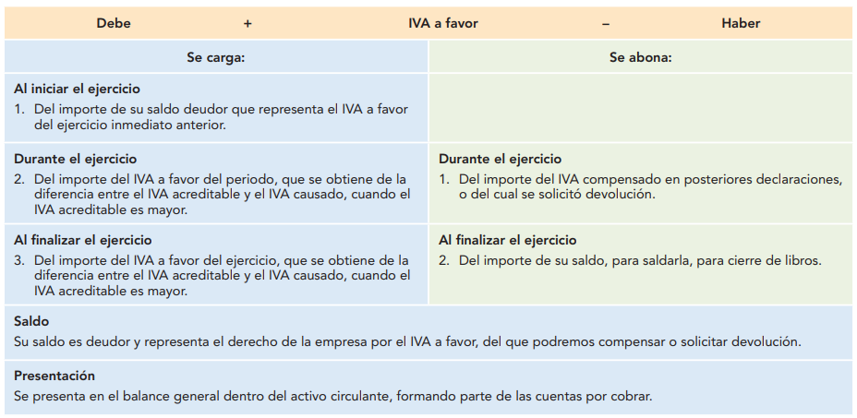

## IVA por pagar

Este caso se presenta *cuando el importe del IVA acreditable es “menor” que el IVA trasladado*, lo cual quiere decir que se pagó menos impuesto por la adquisición de bienes o servicios que el que causaron los clientes, por lo que se tiene la obligación de realizar el pago de dicho impuesto a la Secretaría de Hacienda y Crédito Público (SHCP). Para registrar el IVA por pagar se emplea una cuenta de pasivo de naturaleza acreedora, con los siguientes movimientos, saldo y presentación.

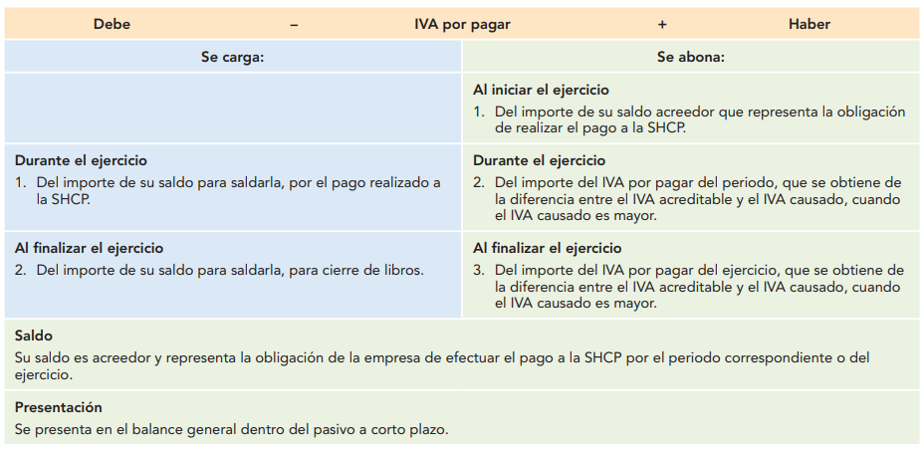

Hasta aquí concluye nuestra séptima cápsula. Nos vemos en la siguiente caso de estudio:

**“REGLAS DEL CARGO Y ABONO”**

Afectará esto la manera en que se preparan y se forman los contadores. Esto significa que los contadores deberán ser más competitivos, estar más dispuestos a prestar nuevos servicios, aun a riesgo de incursionar en campos reservados tradicionalmente a otras profesiones.

**XV CONGRESO MUNDIAL DE CONTADORES, PARÍS.**

**(722) 5374 047**

**unenida@gmail.com**

**UNEDA**

**https://unidad-de-nocion-estudio-y-desarrollo-academico.webnode.mx/**



Gestión y desarrollo de proyectos académicos



Conoce más servicios que ofrecemos

Reforzaremos con más contenido de interés en próximas ocasiones